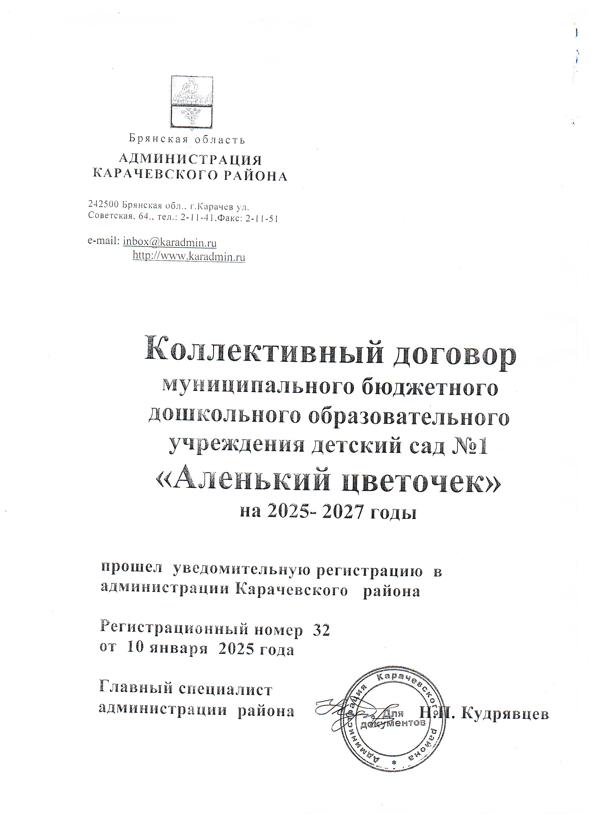

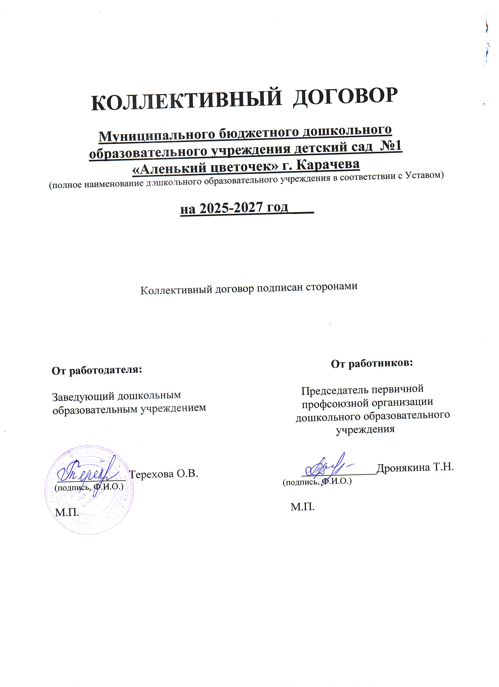

1. ОБЩИЕ ПОЛОЖЕНИЯ

1.1. Настоящий коллективный договор является правовым актом, регулирующим социально-трудовые отношения в Муниципальном бюджетном дошкольном образовательном учреждении детский сад №1 «Аленький цветочек» г. Карачева_____________________________________________
(полное наименование дошкольного образовательного учреждения)
и заключенный работниками и работодателем в лице их представителей.
1.2. Коллективный договор заключен в соответствии с законодательством Российской Федерации с целью установления согласованных мер по усилению социальной защищенности работников дошкольного образовательного учреждения и установления дополнительных социально-экономических, правовых и профессиональных гарантий и льгот, улучшающих их положение.
1.3. Сторонами коллективного договора являются:
-работники дошкольного образовательного учреждения, являющиеся членами профсоюза, в лице их представителя – председателя выборного органа первичной профсоюзной организации;
-работодатель в лице его представителя - заведующего дошкольным образовательным учреждением.
  - Действие настоящего коллективного договора распространяется на всех
работников дошкольного образовательного учреждения (далее - образовательное учреждение).
1.5 Работники, не являющиеся членами профсоюза, имеют право уполномочить выборный орган первичной профсоюзной организации представлять их интересы во взаимоотношениях с работодателем, при наличии их соответствующего заявления и ежемесячного перечислять денежные средства в размере 1 процента от заработной платы на счет первичной профсоюзной организации (ст. 30, 31 ТК РФ).
1.6 Стороны договорились, что текст коллективного договора должен быть доведен работодателем до сведения работников в течение 7 дней после его подписания.
1.7. Настоящий договор вступает в силу с момента подписания его сторонами и действует 3 года.
1.8. Коллективный договор сохраняет свое действие в случае изменения наименования образовательного учреждения, в том числе изменения типа образовательного учреждения (казенное, бюджетное, автономное), расторжения трудового договора с руководителем образовательного учреждения.
1.9. При реорганизации (слиянии, присоединении, разделении, выделении, преобразовании) образовательного учреждения коллективный договор сохраняет свое действие в течение всего срока проведения указанных мероприятий.
1.10. При ликвидации образовательного учреждения коллективный договор сохраняет свое действие в течение всего срока проведения ликвидации.
1.11. В течение срока действия коллективного договора стороны вправе вносить в него дополнения и изменения на основе взаимной договоренности в порядке, установленном ТК РФ.
1.12. В течение срока действия коллективного договора ни одна из сторон не вправе прекратить в одностороннем порядке выполнение принятых на себя обязательств.
1.13. Пересмотр обязательств настоящего коллективного договора не может приводить к снижению уровня социально-экономического положения работников образовательного учреждения.
1.14. Все спорные вопросы по толкованию и реализации положений коллективного договора решаются сторонами.
1.15. Стороны имеют право продлить действие коллективного договора на срок до трех лет.

II. ТРУДОВЫЕ ОТНОШЕНИЯ

  - Содержание трудового договора, порядок его заключения, изменения и
расторжения определяются в соответствии с ТК РФ, другими законодательными и нормативными правовыми актами и не могут ухудшать положение работников по сравнению с действующим трудовым законодательством, а также отраслевым территориальным соглашением и настоящим коллективным договором.
  - Трудовой договор заключается с работником в письменной форме в двух экземплярах, каждый из которых подписывается работодателем и
работником.
Трудовой договор является основанием для издания приказа о приеме на работу.
2.3.Трудовой договор с работником, как правило, заключается на неопределенный срок.
Срочный трудовой договор может заключаться по инициативе работодателя либо работника только в случаях, предусмотренных ст. 59 ТК РФ либо иными федеральными законами, если трудовые отношения не могут быть установлены на неопределенный срок с учетом характера предстоящей работы или условий ее выполнения.
2.4. В трудовом договоре оговариваются обязательные условия трудового договора, предусмотренные ст. 57 ТК РФ, в том числе режим и продолжительность рабочего времени, отдыха, льготы и компенсации и др.
Условия трудового договора могут быть изменены только по соглашению сторон и в письменной форме (ст.57 ТК РФ).
2.5. Работодатель и работники обязуются выполнять условия заключенного трудового договора. В связи с этим работодатель не вправе требовать от работника выполнения работы, не обусловленной трудовым договором.
2.6. Перевод работника на другую работу по инициативе работодателя допускается только с письменного согласия работника (ст. 72 ТК РФ).
2.7. Временные переводы, производимые работодателем по производственной необходимости, осуществляются в случае и в порядке, предусмотренном ст.74 ТК РФ.
2.8. Прекращение трудового договора с работником может производиться только по основаниям, предусмотренным ТК РФ и иными федеральными законами (ст.77 ТК РФ).

III. Профессиональная подготовка, переподготовка и повышение квалификации работников
3. Стороны пришли к соглашению в том, что:
3.1. Работодатель определяет необходимость профессиональной подготовки и переподготовки кадров для нужд образовательного учреждения.
3.2. Работодатель по согласованию с выборным органом первичной профсоюзной организации определяет формы профессиональной подготовки, переподготовки и повышения квалификации работников, перечень необходимых профессий и специальностей на каждый календарный год с учетом перспектив развития образовательного учреждения.
3.3. Работодатель обязуется:
3.3.1. Организовывать профессиональную подготовку, переподготовку и повышение квалификации работников.
3.3.2. Повышать квалификацию педагогических работников не реже чем один раз в три года.
3.3.3. В случае направления работника для повышения квалификации сохранять за ним место работы (должность), среднюю заработную плату по основному месту работы и, если работник направляется для повышения квалификации в другую местность, оплатить ему командировочные расходы (суточные, проезд к месту обучения и обратно, проживание) в порядке и размерах, предусмотренных для лиц, направляемых в служебные командировки (ст. 187 ТК РФ).
3.3.4. Предоставлять гарантии и компенсации работникам, совмещающим работу с успешным обучением в учреждениях высшего и профессионального образования при получении ими образования соответствующего уровня впервые в порядке, предусмотренном ст. 173, 174, 176 ТК РФ.
Предоставлять гарантии и компенсации, предусмотренные ст. 173, 174, 176 ТК РФ, также работникам, получающим второе профессиональное образование соответствующего уровня в рамках прохождения профессиональной подготовки, переподготовки, повышения квалификации, обучения вторым профессиям (например, если обучение осуществляется по профилю деятельности образовательного учреждения, по направлению работодателя или органа управления образованием).
3.3.5. Создавать условия для прохождения педагогическими работниками аттестации в соответствии с Порядком проведения аттестации педагогических работников, осуществляющих педагогическую деятельность и по ее результатам устанавливать работникам соответствующую полученным квалификационным категориям оплату труда со дня вынесения решения аттестационной комиссией.
3.4. Стороны договорились:
3.4.1. Аттестация педагогических работников муниципальных образовательных учреждений осуществляется в соответствии со статьей 49 Федерального закона «Об образовании в Российской Федерации».
3.4.2. Установить, что особый порядок аттестации для установления соответствия уровня квалификации требованиям, предъявляемым к первой и высшей квалификационным категориям, применяется для следующих категорий педагогических работников:
- награжденных государственными наградами (орденами, медалями);
- имеющих почетные звания СССР, Российской Федерации и союзных республик, входящих в состав СССР, установленные для работников различных отраслей, название которых начинается со слов «Народный», «Заслуженный»;
- имеющих ученую степень или ученое звание;
- победителей всероссийских и регионального очных этапов конкурсов профессионального мастерства «Воспитатель года», проводимых исполнительными органами государственной власти Брянской области и Министерством образования и науки РФ в межаттестационный период.
3.4.3. При оценке параметров соответствия квалификационной категории учитывается социально-значимая общественная (профсоюзная) работа и соответствующие награды за эту работу.
3.4.4. В целях защиты интересов педагогических работников:
- график проведения аттестации для лиц, имеющих квалификационную категорию, должен учитывать срок ее действия с тем, чтобы решение могло быть принято аттестационной комиссией до истечения срока действия ранее присвоенной квалификационной категории;
- по письменному заявлению работника в случаях его временной нетрудоспособности в период прохождения им аттестации, нахождения в командировке или другим уважительным причинам продолжительность аттестации может быть увеличена на период его отсутствия по уважительной причине;
- в случае истечения срока действия квалификационной категории у педагогических работников, которым до пенсии по старости (по возрасту) осталось менее одного года, сохранять выплату заработной платы с учетом имеющейся у них квалификационной категории до наступления пенсионного возраста.
3.4.5. Работодатель:
- осуществляет подготовку представления на педагогического работника для аттестации с целью подтверждения соответствия занимаемой должности с учетом мотивированного мнения выборного органа первичной профсоюзной организации;
- направляет педагогического работника на курсы повышения квалификации (переподготовку) в случае его признания в результате аттестации по представлению работодателя не соответствующим занимаемой должности, а также предоставлять по возможности другую имеющуюся работу, которую работник может выполнять.
3.4.6. Производит оплату труда педагогических работников с учетом имеющейся квалификационной категории за выполнение педагогической работы по должности с другим наименованием, по которой не установлена квалификационная категория, согласно приложению №1.
3.4.7. В случае окончания срока действия квалификационной категории продлевает выплату педагогическим работникам заработной платы с учетом имеющейся квалификационной категории на срок до одного года в следующих случаях:
- длительная нетрудоспособность;
- отпуска по беременности и родам, уходу за ребенком;
- возобновление педагогической работы после ее прекращения в связи с ликвидацией образовательного учреждения, сокращением численности или штата, или ухода на пенсию;
- нахождение в длительном отпуске сроком до одного года в соответствии с пунктом 4 части 5 статьи 47 ФЗ «Об образовании в Российской Федерации».
3.4.8. При появлении новых рабочих мест в образовательном учреждении, в т. ч. и на определенный срок, приоритет в приеме на работу предоставляется работникам, добросовестно работавших в нем, ранее уволенным из образовательного учреждения в связи с сокращением численности или штата.

IV. Высвобождение работников и содействие их трудоустройству

4.Работодатель обязуется:
4.1. Уведомлять выборный орган первичной профсоюзной организации в письменной форме о сокращении численности или штата работников не позднее чем за два месяца до его начала, а в случаях, которые могут повлечь массовое высвобождение, не позднее чем за три месяца до его начала (ст.82ТК РФ).
Уведомление должно содержать проекты приказов о сокращении численности или штатов, список сокращаемых должностей и работников, перечень вакансий, предполагаемые варианты трудоустройства.
В случае массового высвобождения работников уведомление должно содержать социально-экономическое обоснование.
Стороны договорились считать критериями массового высвобождения работников:
- ликвидация образовательного учреждения, его филиала независимо от количества работающих;
- одновременное высвобождение 20% и более работников образовательной организации.
4.2. Массовое увольнение педагогических работников по инициативе работодателя в образовательном учреждении в связи с сокращением численности или штата допускается только по окончанию учебного года.
4.3. Увольнение членов профсоюза по инициативе работодателя в связи с ликвидацией учреждения (п. 1 ст. 81 ТК РФ) и сокращением численности или штата (п.2 ст.81 ТК РФ) производить с учетом мотивированного мнения выборного органа первичной профсоюзной организации (ст.82 ТК РФ).
4.4. Стороны договорились, что преимущественное право на оставление на работе при сокращении численности или штата при равной производительности труда и квалификации помимо лиц, указанных в ст. 179 ТК РФ, имеют также лица:
-предпенсионного возраста (за пять лет до пенсии);
-проработавшие в данном образовательном учреждении свыше 15 лет;
-имеющие детей до 16-летнего возраста;
-одинокие родители (попечители), воспитывающие детей до 16 летнего возраста;
-воспитывающие детей-инвалидов до 18 лет;
-неосвобожденный председатель первичной профсоюзной организации;
-награжденные государственными наградами в связи с педагогической деятельностью;
-молодые специалисты со стажем работы до двух лет.
4.5. При появлении новых рабочих мест, в том числе и на определенный срок, работодатель обеспечивает приоритет в приеме на работу работников, ранее высвобожденных из образовательного учреждения в связи с сокращением численности или штата и добросовестно работающих в нем.
4.6.Высвобождаемым работникам предоставляются гарантии и компенсации, предусмотренные действующим законодательством при сокращении численности или штата (ст. 178, 180 ТК РФ), а также преимущественное право приема на работу при появлении вакансий.
4.7. При сокращении численности или штата не допускается увольнение одновременно двух работников из одной семьи.

V. РАБОЧЕЕ ВРЕМЯ И ВРЕМЯ ОТДЫХА.

5.1. Режим труда и отдыха определяется Правилами внутреннего трудового распорядка, утверждается работодателем с учетом мнения выборного органа первичной профсоюзной организации, а также условиями трудового договора.
Для руководящих работников, работников из числа административно-хозяйственного, учебно-вспомогательного и обслуживающего персонала учреждения устанавливается нормальная продолжительность рабочего времени, которая не может превышать 40 часов в неделю (для женщин, работающих в сельской местности – не более 36 часов в неделю).
5.2. Для педагогических работников образовательного учреждения устанавливается сокращенная продолжительность рабочего времени – не более 36 часов в неделю за ставку заработной платы.
Конкретная продолжительность рабочего времени педагогических работников устанавливается с учетом нормы часов педагогической работы, установленных за ставку заработной платы, объемов учебной нагрузки, выполнения дополнительных обязанностей.
5.3. Неполное рабочее время — неполный рабочий день или неполная рабочая неделя устанавливаются в следующих случаях:
— по соглашению между работником и работодателем;
— по просьбе беременной женщины, одного из родителей (опекуна, попечителя, законного представителя), имеющего ребенка в возрасте до 14 лет (ребенка-инвалида до 18 лет), а также лица, осуществляющего уход за больным членом семьи в соответствии с медицинским заключением.
5.4. Работа в выходные и нерабочие праздничные дни запрещена. Привлечение работников образовательного учреждения к работе в выходные и нерабочие праздничные дни допускается только в случае необходимости выполнения заранее непредвиденных работ, от срочного выполнения которых зависит в дальнейшем нормальная работа образовательного учреждения в целом.
Привлечение работников в выходные и нерабочие праздничные дни без их согласия допускается в случаях, предусмотренных ст.113 ТК РФ.
В других случаях привлечение к работе в выходные дни и праздничные нерабочие дни осуществляется с письменного согласия работника и с учетом мнения выборного органа первичной профсоюзной организации.
Привлечение работников к работе в выходные и нерабочие праздничные дни производится по письменному распоряжению работодателя.
Работа в выходной и нерабочий праздничный день оплачивается в двойном размере. По желанию работника ему может быть предоставлен другой день отдыха.
5.5. Очередность предоставления оплачиваемых отпусков определяется ежегодно в соответствии с графиком отпусков, утверждаемым работодателем с учетом мнения выборного органа первичной профсоюзной организации не позднее, чем за две недели до наступления календарного года.
О времени начала отпуска работник должен быть извещен не позднее, чем за две недели до его начала.
Продление, перенесение, разделение и отзыв из него производится с согласия работника в случаях, предусмотренных ст. 124—125 ТК РФ.
5.6. Работодатель обязуется:
5.6.1. Предоставлять работникам с ненормированным рабочим днем ежегодный дополнительный оплачиваемый отпуск продолжительностью не менее трех календарных дней.
Должности работников с ненормированным рабочим днем, привлекаемых при необходимости эпизодически к выполнению своих трудовых функций за пределами нормальной продолжительности рабочего времени, а также конкретная продолжительность ежегодного дополнительного оплачиваемого отпуска для указанных должностей работников устанавливаются Перечнем должностей работников с ненормированным рабочим днем, который является
приложением № 2 к коллективному договору.
5.6.2. Предоставлять дополнительный оплачиваемый отпуск работникам, занятым на работах с вредными и (или) опасными условиями труда, в соответствии с законодательством Российской Федерации.
5.7. Предоставлять работникам отпуск с сохранением заработной платы в следующих случаях:
- для сопровождения детей младшего школьного возраста 1 сентября в школу;
- в случае регистрации брака работника (детей работника) 3 календарных дней;
- на похороны близких родственников 3 календарных дней.
5.8. Запрещается непредоставление ежегодного оплачиваемого отпуска в течение двух лет подряд.
5.9. Разделение ежегодного оплачиваемого отпуска на части (одна из которых не может быть менее 14 календарных дней) допускается по письменному соглашению между работником и работодателем.
Исчисление продолжительности отпуска пропорционально проработанному времени осуществляется только в случае выплаты денежной компенсации при увольнении. Педагогическим работникам, проработавшим в рабочем году не менее 10 месяцев, денежная компенсация за неиспользованный отпуск при увольнении выплачивается исходя из установленной продолжительности отпуска.
5.10. При наличии у работника путевки на санаторно-курортное лечение по медицинским показаниям работодатель с учетом мнения выборного органа первичной профсоюзной организации может предоставить работнику ежегодный отпуск (часть отпуска) в другое время, не предусмотренное графиком отпусков.
5.11. Время перерыва для отдыха и питания, а также, графики сменности, работы в выходные и нерабочие праздничные дни устанавливаются Правилами внутреннего трудового распорядка.
Время перерыва для отдыха и питания не должно быть менее 30 мин (ст. 108 ТК РФ).

VI. ОПЛАТА ТРУДА И НОРМЫ ОПЛАТЫ ТРУДА

6. Стороны исходят из того, что:
6.1. Заработная плата (оплата труда) – вознаграждение за труд в зависимости от квалификации работника, сложности, количества, качества и условий выполняемой работы, а также компенсационные выплаты (доплаты и надбавки компенсационного характера, в том числе за работу в условиях, отклоняющихся от нормальных) и стимулирующие выплаты (доплаты и надбавки стимулирующего характера, премии и иные поощрительные выплаты).
6.2. Оплата труда работников производится в соответствии с законодательством РФ, законодательством Брянской области, законодательством муниципального органа управления образованием, Положением об оплате труда работников муниципального образовательного учреждения.
6.3. Выплаты из стимулирующей части фонда оплаты труда работников осуществляются на основании Положения о распределении стимулирующей части фонда оплаты труда работников образовательного учреждения, утвержденного приказом руководителя и согласованного с выборным органом первичной профсоюзной организации
6.4. Заработная плата работников (без учета стимулирующих выплат), устанавливаемая в соответствии с новой системой оплаты труда, не может быть меньше заработной платы (без учета стимулирующих выплат), выплачиваемой до введения новой системы оплаты труда, при условии сохранения объема должностных обязанностей работников и выполнения ими работ той же квалификации.
6.5. Месячная заработная плата работника, отработавшего за этот период норму рабочего времени и выполнившего нормы труда (трудовые обязанности), не может быть ниже установленного законодательством Российской Федерации минимального размера оплаты труда и (или) установленного в области размера минимальной заработной платы.
6.6. Выплата заработной платы работникам производится в соответствии со статьей 136 ТК РФ в установленные сроки: 10 и 20 числа ежемесячно.

6.7. Оплата труда педагогических работников в период отмены образовательного, воспитательного процесса по санитарно-эпидемиологическим, климатическим и другим основаниям производится из расчета заработной платы, установленной при тарификации, предшествующей периоду, с которым связана эта отмена.
6.8. Изменение размеров ставок (окладов), должностных окладов производится:
при увеличении стажа педагогической работы, стажа работы по специальности – со дня достижения соответствующего стажа, если документы находятся в образовательном учреждении, или со дня представления документа о стаже, дающем право на повышение размера ставки (оклада) заработной платы;
при получении образования или восстановлении документов об образовании – со дня представления соответствующего документа;
при присвоении квалификационной категории – со дня вынесения решения аттестационной комиссией;
при присвоении почетного звания, награждения ведомственными знаками отличия – со дня присвоения награждения.
При наступлении у работника права на изменение ставки (оклада) в период пребывания его в ежегодном или другом отпуске, а также в период его временной нетрудоспособности выплата заработной платы производится со дня окончания отпуска или временной нетрудоспособности.
6.9. В целях повышения социального статуса работников образования, престижа педагогической профессии образовательное учреждение может устанавливать надбавки к ставке (окладу) работникам, награжденным государственными и ведомственными знаками отличия на условиях, определенных Положением о порядке распределения стимулирующей части фонда оплаты труда.
6.10. Образовательное учреждение вправе распоряжаться экономией фонда заработной платы, которая может быть использована на увеличение размеров доплат стимулирующего характера, премирование, оказание материальной помощи и другие выплаты.
6.11. Работодатель обязуется при выплате заработной платы извещать каждого работника о составных частях заработной платы, причитающейся ему за соответствующий период, размерах и основаниях произведенных удержаний, а также об общей денежной сумме, подлежащей выплате. Форма расчетного листка утверждается работодателем с учетом мнения выборного органа первичной профсоюзной организации.
6.12. Стороны признают, что заработная плата за работниками сохраняется в полном объеме в пределах утвержденного фонда оплаты труда:
-на период приостановки работы в случае задержки выплаты заработной платы;
-за время простоя по причинам, независящим от работника и работодателя;
-при невыполнении норм труда (дополнительных обязанностей) по причинам, не зависящим от работодателя и работника.
6.13. Стороны договорились в целях снижения социальной напряженности прилагать совместные усилия для обеспечения объективности и широкой гласности в вопросах, касающихся порядка установления и размеров оплаты труда.
6.14.Оплата труда работников, занятых на работах с вредными и (или) опасными условиями труда, устанавливается в повышенном размере по сравнению с тарифными ставками, окладами (должностными окладами), установленными для различных видов работ с нормальными условиями труда, но не ниже размеров, установленных трудовым законодательством и иными нормативными правовыми актами, содержащими нормы трудового права.
Работодатель с учётом мнения выборного органа первичной профсоюзной организации в порядке, предусмотренном статьёй 372 Трудового Кодекса Российской Федерации для принятия локальных нормативных актов, сохраняет до проведения специальной оценки условий труда компенсационные выплаты за работу во вредных и (или) опасных условиях труда. При этом работодатель принимает меры по проведению специальной оценки условий труда с целью разработки и реализации программы действий по обеспечению безопасных условий труда.
6.15. В образовательном учреждении каждый час работы в ночное время (в период с 22 часов до 6 часов) оплачивается в повышенном размере не ниже 35 процентов часовой ставки (оклада).
6.16. Размер доплаты за совмещение профессии, за выполнение работы временно отсутствующего работника устанавливать по соглашению работника с работодателем в зависимости от объема дополнительной работы, но не свыше должностного оклада отсутствующего работника.
6.17. Переработка рабочего времени воспитателей, помощников воспитателей, младших воспитателей вследствие неявки сменяющего работника или родителей, осуществляемая за пределами рабочего времени, является сверхурочной работой.
Сверхурочная работа оплачивается за первые два часа работы не менее чем в полуторном размере, за последующие часы не менее чем в двойном размере.
6.18. Зарплату за отпуск выплачивать не позднее, чем за 3 дня до начала отпуска (ст.136ТКРФ).
В случае задержки выплаты отпускных работник образовательного учреждения оставляет за собой право по письменному заявлению не уходить в отпуск до ее получения.
6.19. При совпадении дня выплаты заработной платы с выходным или нерабочим праздничным днем выплачивать заработную плату накануне этого дня.
6.20. В случае организации и проведения Профсоюзом забастовки ввиду невыполнения или нарушения условий настоящего коллективного договора производить выплаты работникам, участвовавшим в забастовке, заработной платы в полном объеме при продолжительности акции не более 3 дней.

6.21. Стороны договорились совершенствовать систему оплаты труда педагогических и иных работников образовательного учреждения путем перераспределения средств, предназначенных на оплату труда с тем, чтобы размеры окладов (должностных окладов), ставок заработной платы работников в структуре заработной платы составляли в соответствии с Едиными рекомендациями по установлению систем оплаты труда работников.
6.22. Ответственность за своевременность и правильность определения размеров и выплаты заработной платы работникам несет руководитель образовательного учреждения.
6.23. Стороны договорились совершенствовать критерии оценки качества работы руководящих, педагогических и других категорий работников образовательного учреждения.

VII. УСЛОВИЯ И ОХРАНА ТРУДА

В соответствии с ТК РФ, Законом Брянской области "Об охране труда в Брянской области" работодатель обязан обеспечить здоровые и безопасные условия труда. Он обязан внедрять современные средства техники безопасности, предупреждающие производственный травматизм, обеспечивать санитарно-гигиенические условия, предотвращающие возникновение профессиональных заболеваний работников.
Работодатель в соответствии с действующим законодательством и нормативными правовыми актами по охране труда обязуется:
7.1. Выполнить в установленные сроки комплекс организационных и технических мероприятий, предусмотренных соглашением по охране труда Приложение №3.
7.2. Ежегодно предусматривать на реализацию мероприятий из всех источников финансирования, в том числе на специальную оценку условий труда денежные средства в размере не менее 0,2% от суммы затрат на предоставление образовательным учреждением муниципальных услуг.
7.3. Провести обучение и проверку знаний по охране труда работников образовательного учреждения в сроки, установленные нормативными правовыми актами по охране труда.
7.4. Организовывать оплату и проведение медицинского осмотра работников образовательного учреждения, обязанных проходить периодический медицинский осмотр в установленные сроки за счет средств работодателя.
7.5. Производить обязательное социальное страхование всех работающих по трудовому договору от несчастных случаев на производстве и профессиональных заболеваний в соответствии с законодательством РФ.
7.6. Обеспечить своевременное расследование несчастных случаев на производстве и вести их учет согласно гл.36 ТК РФ.
7.7. Предусматривать доплату работникам, ответственным за организацию работы по охране труда, электро и пожарную безопасность, уполномоченному по охране труда.
7.8. Использовать в качестве дополнительного источника финансирования мероприятий на охрану труда возможность возврата части страховых взносов (до 20%) Фонда социального страхования Российской Федерации на предупредительные меры по сокращению производственного травматизма, специальную оценку условий труда, приобретение спецодежды, спецобуви и других средств индивидуальной защиты, а также санаторно-курортных путевок и др.
7.9. Содействует организации дополнительной диспансеризации работающих в соответствии с требованиями Федерального закона от 29 ноября 2010 года №326-ФЗ «Об обязательном медицинском страховании в Российской Федерации».
7.10. Обеспечить:
-своевременную выдачу работникам специальной одежды, специальной обуви, других средств индивидуальной защиты, смазывающих и (или) обезжиривающих веществ в соответствии с установленными нормами.
Перечень должностей и нормы бесплатной выдачи работникам специальной одежды, спецобуви и других средств индивидуальной защиты приложение № 4.
Перечень должностей и нормы выдачи работникам смывающих и (или) обезвреживающих средств приложение №5;
- в штатах образовательного учреждения должность специалиста по охране труда в соответствии с действующим законодательством Российской Федерации.
7.11. Совместно с выборным органом первичной профсоюзной организации организовать контроль за состоянием условий и охраны труда в образовательном учреждении и выполнением соглашения по охране труда.
7.12. Обеспечить права работников на охрану труда и заключение этих прав в трудовых договорах.
7.13. Создать комиссию по охране труда, в состав которой на паритетной основе включить представителей работодателя и выборного органа первичной профсоюзной организации.
7.14. Проводить со всеми поступающими на работу, а также переведенными на другую работу работниками образовательного учреждения обучение и инструктаж по охране труда, сохранности жизни и здоровья детей, безопасным методам и приемам выполнения работ, оказанию первой помощи пострадавшим.
7.15. Обеспечивать наличие нормативных и справочных материалов по охране труда, правил, инструкций, журналов инструктажа и других материалов за счет средств образовательного учреждения.
7.16. Разработать и утвердить инструкции по охране труда на каждое рабочее место по согласованию с выборным органом первичной профсоюзной организации (ст. 212 ТК РФ).
7.17. Обеспечить беспрепятственный допуск представителей выборного профсоюзного органа для осуществления контроля в целях проведения проверок и условий охраны труда в образовательном учреждении, расследования несчастных случаев и профессиональных заболеваний.

VIII. ГАРАНТИИ ПРАВ ПРОФСОЮЗНЫХ ОРГАНИЗАЦИЙ
И ЧЛЕНОВ ПРОФСОЮЗА

8. Стороны договорились о том, что:
8.1. Не допускается ограничение гарантированных законом социально-трудовых и иных прав и свобод, принуждение, увольнение или иная форма воздействия в отношении любого работника в связи с его членством в профсоюзе или профсоюзной деятельностью.
8.2. Выборный орган первичной профсоюзной организации осуществляет в установленном порядке контроль за соблюдением трудового законодательства и иных нормативных правовых актов, содержащих нормы трудового права (ст. 370 ТК РФ).
8.3. Работодатель принимает решения по согласованию (с учетом мнения) выборного органа первичной профсоюзной организации в случаях, предусмотренных законодательством и настоящим коллективным договором.
8.4. Увольнение работника, являющегося членом профсоюза, по п. 8, п. 10 ст. 81, п.2 статьи 278 ТК РФ производится с учетом мотивированного мнения выборного органа первичной профсоюзной организации.
8.5. Работодатель обязан предоставить выборному органу первичной профсоюзной организации безвозмездно помещение для проведения собраний, заседаний, хранения документации, проведения оздоровительной, культурно-массовой работы, возможность размещения информации в доступном для всех работников месте, право пользоваться средствами связи, оргтехникой (в том числе компьютерное оборудование, электронная почта, Интернет), транспортом (ст. 3.ю77 ТК РФ).
8.6. Работодатель обеспечивает ежемесячное бесплатное перечисление на счет профсоюзной организации членских профсоюзных взносов из заработной платы работников, являющихся членами профсоюза, при наличии их письменных заявлений.
Работники, не являющиеся членами профсоюза, имеют право уполномочить выборный орган первичной профсоюзной организации представлять их интересы во взаимоотношениях с работодателем, при наличии их соответствующего заявления и ежемесячного перечислять денежные средства в размере 1 процента от заработной платы на счет первичной профсоюзной организации (ст. 30, 31 ТК РФ).
Указанные денежные средства перечисляются на счет первичной профсоюзной организации в день выплаты заработной платы. Задержка перечисления средств не допускается.
8.7. В соответствии со ст. 377 ТК РФ работодатель производит оплату труда руководителя выборного органа первичной профсоюзной организации в размерах, определенных Положением о порядке распределения стимулирующей части фонда оплаты труда.
8.8. Работодатель освобождает от работы с сохранением среднего заработка председателя и членов выборного органа первичной профсоюзной организации на время участия в качестве делегатов созываемых профсоюзом съездов, конференций, а также для участия в работе выборных органов профсоюза, проводимых им семинарах, совещаниях и других мероприятиях.
8.9. Работодатель обеспечивает предоставление гарантий работникам, занимающимся профсоюзной деятельностью, в порядке, предусмотренном законодательством РФ и настоящим коллективным договором.
8.10. Работодатель предоставляет выборному органу первичной профсоюзной организации необходимую информацию по вопросам труда и социально-экономического развития образовательного учреждения.
8.11. Члены выборного органа первичной профсоюзной организации включаются в состав комиссий образовательного учреждения по распределению стимулирующей части фонда оплаты труда, проведению специальной оценки условий труда, охране труда и других.
8.12. Взаимодействие руководителя с выборным органом первичной профсоюзной организации осуществляется посредством:
- учета мнения выборного органа первичной профсоюзной организации, (порядок установлен статьей 372 ТК РФ);
- учета мотивированного мнения выборного органа первичной профсоюзной организации, (порядок установлен статьей 373 ТК РФ);
- согласования, представляющего собой принятие решения руководителем образовательного учреждения только после проведения взаимных консультаций, в результате которых решением выборного органа первичной профсоюзной организации выражено и доведено до сведения всех работников образовательного учреждения его официальное мнение;
- согласия, отсутствие которого при принятии решения руководителем квалифицирует действия последнего как грубое нарушение трудовых обязанностей.
8.13. С учетом мнения выборного органа первичной профсоюзной организации производится:
- составление трудовых договоров с работниками, поступающими на работу;
- принятие Правил внутреннего трудового распорядка;
- составление графиков сменности (ст. 103 ТК РФ);
- установление сроков выплаты заработной платы работникам;
- привлечение к сверхурочным работам (за изъятием оснований, предусмотренных ст.99 ТК РФ);
- привлечение к работе в выходные и нерабочие праздничные дни (за изъятием оснований, предусмотренных ст. 113 ТК РФ);
- установление очередности предоставления отпусков (ст. 123 ТК РФ);
- принятие решения о временном введении режима неполного рабочего времени при угрозе массовых увольнений и его отмены (ст. 180 ТК РФ);
- утверждение формы расчетного листка (ст. 136 ТК РФ);
- определение форм профессиональной подготовки, переподготовки и повышения квалификации работников, перечень необходимых профессий и специальностей (ст. 196 ТК РФ);
- утверждение должностных обязанностей работников;
- определение сроков проведения специальной оценки условий труда;
- изменение определенных условий трудового договора.
8.14. С учетом мотивированного мнения выборного органа первичной профсоюзной организации производится расторжение трудового договора с работниками, являющимися членами профсоюза, по следующим основаниям:
-сокращение численности или штата работников;
-несоответствие работника занимаемой должности или выполняемой работе вследствие недостаточной квалификации, подтвержденной результатами аттестации;
-неоднократное неисполнение работником без уважительных причин трудовых обязанностей, если он имеет дисциплинарное взыскание;
-однократное грубое нарушение работником трудовых обязанностей в виде:
-прогула (отсутствия на рабочем месте без уважительных причин в течение всего рабочего дня (смены) независимо от его (её) продолжительности, а также в случае отсутствия на рабочем месте без уважительных причин более четырех часов подряд в течение рабочего дня (смены));
-нарушения работником требований по охране труда, установленного комиссией по охране труда или уполномоченным по охране труда, если это нарушение повлекло за собой тяжкие последствия (несчастный случай на производстве, авария, катастрофа), либо заведомо создавало реальную угрозу наступления таких последствий;
-совершение виновных действий работником, непосредственно обслуживающим денежные или товарные ценности, если эти действия дают основание для утраты доверия к нему со стороны работодателя;
-совершение работником, выполняющим воспитательные функции, аморального проступка, несовместимого с продолжением данной работы;
-повторное в течение одного года грубое нарушение педагогическим работником Устава образовательного учреждения;
-применение, в том числе однократное, педагогическим работником методов воспитания, связанных с физическим и (или) психическим насилием над личностью воспитанника.
8.15. По согласованию с выборным органом первичной профсоюзной организации производится:
- установление перечня должностей работников с ненормированным рабочим днем (ст.101 ТК РФ);
- установление размеров повышенной заработной платы за работу во вредных и (или) опасных условия труда (ст. 147 ТК РФ);
- размеры повышения заработной платы в ночное время (ст. 154 ТК РФ);
- установление, изменение размеров и (или) снятие всех видов выплат (компенсационного и стимулирующего характера);
- распределение премиальных выплат и использование фонда экономии заработной платы.
8.16. С согласия выборного органа первичной профсоюзной организации производится:
- применение дисциплинарного взыскания в виде замечания и выговора в отношении работников, являющихся членами выборного органа первичной профсоюзной организации;
- временный перевод на другую работу в случаях, предусмотренных ч.3 ст.72.2.ТК РФ.
8.17. С согласия вышестоящего выборного профсоюзного органа производится увольнение членов выборного органа первичной профсоюзной организации в период осуществления своих полномочий и в течение 2-х лет после его окончания по основаниям:
- сокращение численности и (или) штата работников (п.2 ст.81 ТК РФ);
-несоответствие работника занимаемой должности или выполняемой работе вследствие недостаточной квалификации, подтвержденной результатами аттестации;
-неоднократное неисполнение работником без уважительных причин трудовых обязанностей, если он имеет дисциплинарное взыскание.

IX. Обязательства профсоюза

9. Выборный орган первичной профсоюзной организации обязуется:
9.1. Представлять и защищать права и интересы членов профсоюза по социально-трудовым вопросам в соответствии с ТК РФ и Федеральным законом «О профессиональных союзах, их правах и гарантиях деятельности».
9.2. Осуществлять контроль за соблюдением работодателем и его представителями трудового законодательства и иных нормативных правовых актов, содержащих нормы трудового права, в том числе за расходованием средств фонда заработной платы, предоставления работникам отпусков и их оплаты, установлением, изменений норм труда, охраной труда и т.д.
9.3. Совместно с работодателем и работниками разрабатывать меры по защите персональных данных работников (ст. 86 ТК РФ).
9.4. Представлять и защищать трудовые права членов профсоюза в комиссии по трудовым спорам и суде.
9.5. Участвовать в работе комиссий образовательного учреждения по распределению стимулирующей части фонда оплаты труда, специальной оценки условий труда, охране труда, по расследованию несчастных случаев на производстве и других.
9.6. Осуществлять контроль за соблюдением порядка проведения аттестации педагогических работников образовательного учреждения.
9.7. Осуществлять культурно-массовую и физкультурно-оздоровительную работу в образовательном учреждении.

X. КОНТРОЛЬ ЗА ВЫПОЛНЕНИЕМ КОЛЛЕКТИВНОГО ДОГОВОРА.

10.1. Стороны договорились, что коллективный договор в течение 7 дней со дня подписания направляется работодателем на уведомительную регистрацию в соответствующий орган по труду.
10.2. Стороны разрабатывают план мероприятий по выполнению коллективного договора и обязуются регулярно информировать друг друга о действиях по его реализации.
10.3. Контроль за выполнением обязательств коллективного договора осуществляют обе стороны колдоговора (работодатель и выборный орган первичной профсоюзной организации). Отчет о выполнении колдоговора проводится сторонами коллективного договора на общем собрании трудового коллектива один раз в год.
10.4. Стороны обязуются соблюдать установленный законодательством порядок разрешения коллективных и индивидуальных трудовых споров, использовать все возможности для устранения причин, которые могут повлечь возникновение конфликтов, с целью предупреждения использования коллективами крайней меры их разрешения - забастовок.
В случае нарушения или невыполнения обязательств коллективного договора виновная сторона или виновные лица несут ответственность, предусмотренную ст.55 ТК РФ.
10.5. Стороны обязуются начать переговоры по заключению нового коллективного договора за 3 месяца до окончания срока действия данного договора.

Приложение № 1

Квалификационные категории, установленные педагогическим работникам в соответствии с Порядком аттестации педагогических работников, установленным федеральным органом исполнительной власти, осуществляющим функции по выработке государственной политике и нормативно-правовому регулированию в сфере образования, учитываются в течение срока их действия при выполнении ими педагогической работы в следующих случаях:
при работе в должности, по которой присвоена квалификационная категория, независимо от преподаваемого предмета (дисциплины), типа и вида образовательной организации;
при возобновлении работы в должности, по которой присвоена квалификационная категория, независимо от перерывов в работе;
при выполнении педагогической работы на разных должностях, по которым совпадают должностные обязанности, учебные программы, профили работ в следующих случаях:
Должность, по которой присвоена квалификационная категория | Должность, по которой при оплате труда учитывается квалификационная категория, присвоенная по должности, указанной в графе 1
Учитель | Воспитатель (независимо от образовательной организации, в котором выполняется работа); социальный педагог; педагог-организатор; старший педагог дополнительного образования, педагог дополнительного образования (при совпадении профиля кружка, направления дополнительной работы профилю работы по основной должности); учитель, преподаватель, ведущий занятия по отдельным профильным темам из курса «Основы безопасности жизнедеятельности» (ОБЖ)
Старший воспитатель | Воспитатель
Воспитатель | Старший воспитатель
Учитель-дефектолог, учитель логопед, логопед | Учитель-логопед; логопед, учитель-дефектолог, дефектолог, учитель (независимо от преподаваемого предмета либо в начальных классах), воспитатель, педагог дополнительного образования, старший педагог дополнительного образования в специальных (коррекционных) классах для детей с ограниченными возможностями здоровья

